Tên: Trần Đình Minh

Lớp:CNPM2  
MSSV:0950080060

--Câu 1

CREATE FUNCTION dbo.cau1_lab6

(

@TenHang NVARCHAR(50)

)

RETURNS TABLE

AS

RETURN

(

SELECT

sp.masp AS 'MaSP',

sp.tensp AS 'TenSP',

hs.tenhang AS 'TenHang',

sp.soluong AS 'SoLuong',

sp.mausac AS 'MauSac',

sp.giaban AS 'GiaBan',

sp.donvitinh AS 'DonViTinh',

sp.mota AS 'MoTa'

FROM

Sanpham sp

INNER JOIN

Hangsx hs ON sp.mahangsx = hs.mahangsx

WHERE

hs.tenhang LIKE '%' + @TenHang + '%'

);

SELECT *

FROM dbo.cau1_lab6('Samsung');

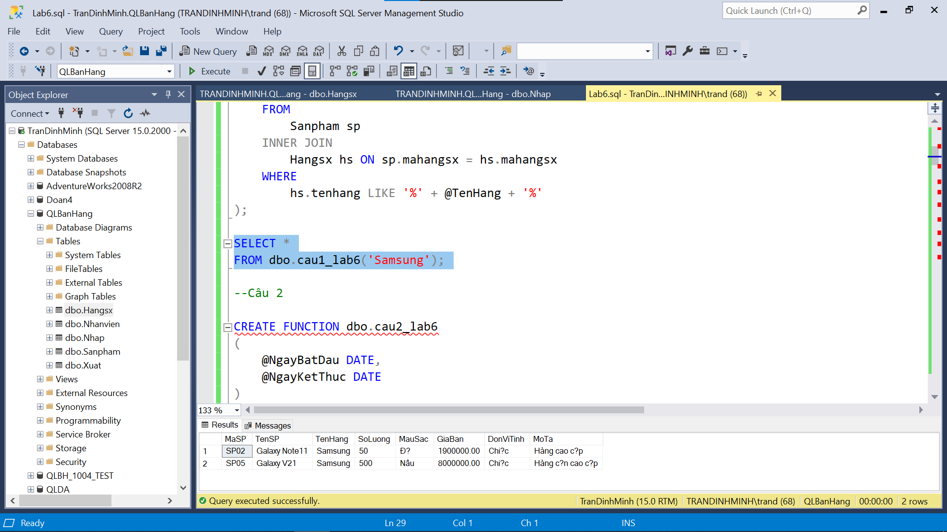

--Câu 2

CREATE FUNCTION dbo.cau2_lab6

(

@NgayBatDau DATE,

@NgayKetThuc DATE

)

RETURNS TABLE

AS

RETURN

(

SELECT

sp.masp AS 'MaSP',

sp.tensp AS 'TenSP',

hs.tenhang AS 'TenHang',

sp.soluong AS 'SoLuong',

sp.mausac AS 'MauSac',

sp.giaban AS 'GiaBan',

sp.donvitinh AS 'DonViTinh',

sp.mota AS 'MoTa',

np.ngaynhap AS 'NgayNhap'

FROM

Nhap np

INNER JOIN

Sanpham sp ON np.masp = sp.masp

INNER JOIN

Hangsx hs ON sp.mahangsx = hs.mahangsx

WHERE

np.ngaynhap BETWEEN @NgayBatDau AND @NgayKetThuc

);

SELECT *

FROM dbo.cau2_lab6('2019-05-02', '2020-05-02');

--Câu 3

CREATE FUNCTION cau3_lab6

(

@MaHangSX NCHAR(10),

@LuaChon INT

)

RETURNS TABLE

AS

RETURN

(

SELECT Sanpham.masp, Sanpham.mahangsx, Sanpham.tensp, Sanpham.soluong, Sanpham.mausac, Sanpham.giaban, Sanpham.donvitinh, Sanpham.mota

FROM Sanpham

WHERE Sanpham.mahangsx = @MaHangSX

AND (@LuaChon = 0 AND Sanpham.soluong = 0 OR @LuaChon = 1 AND Sanpham.soluong > 0)

);

DECLARE @MaHangSX NCHAR(10);

DECLARE @LuaChon INT;

SET @MaHangSX = N'H01';

SET @LuaChon = 1;

SELECT * FROM cau3_lab6(@MaHangSX, @LuaChon);

--Câu 4

CREATE FUNCTION cau4_lab6

(

@TenPhong NVARCHAR(50)

)

RETURNS TABLE

AS

RETURN

(

SELECT Nhanvien.manv, Nhanvien.tennv, Nhanvien.gioitinh, Nhanvien.diachi, Nhanvien.sodt, Nhanvien.email, Nhanvien.phong

FROM Nhanvien

WHERE Nhanvien.phong = @TenPhong

);

DECLARE @TenPhong NVARCHAR(50);

SET @TenPhong = N'K? toán';

SELECT * FROM cau4_lab6(@TenPhong);

--Câu 5

CREATE FUNCTION cau5_lab6

(

@DiaChi NVARCHAR(255)

)

RETURNS TABLE

AS

RETURN

(

SELECT Hangsx.mahangsx, Hangsx.tenhang, Hangsx.diachi, Hangsx.sodt, Hangsx.email

FROM Hangsx

WHERE Hangsx.diachi LIKE '%' + @DiaChi + '%'

);

DECLARE @DiaChi NVARCHAR(255);

SET @DiaChi = N'Korea';

SELECT * FROM cau5_lab6(@DiaChi);

--Câu 6

CREATE FUNCTION cau6_lab6

(

@NamBatDau INT,

@NamKetThuc INT

)

RETURNS TABLE

AS

RETURN

(

SELECT Sanpham.masp, Sanpham.mahangsx, Sanpham.tensp, Hangsx.tenhang

FROM Sanpham

INNER JOIN Hangsx ON Sanpham.mahangsx = Hangsx.mahangsx

INNER JOIN Nhap ON Sanpham.masp = Nhap.masp

WHERE YEAR(Nhap.ngaynhap) BETWEEN @NamBatDau AND @NamKetThuc

);

DECLARE @NamBatDau INT;

DECLARE @NamKetThuc INT;

SET @NamBatDau = 2019;

SET @NamKetThuc = 2021;

SELECT * FROM cau6_lab6(@NamBatDau, @NamKetThuc);

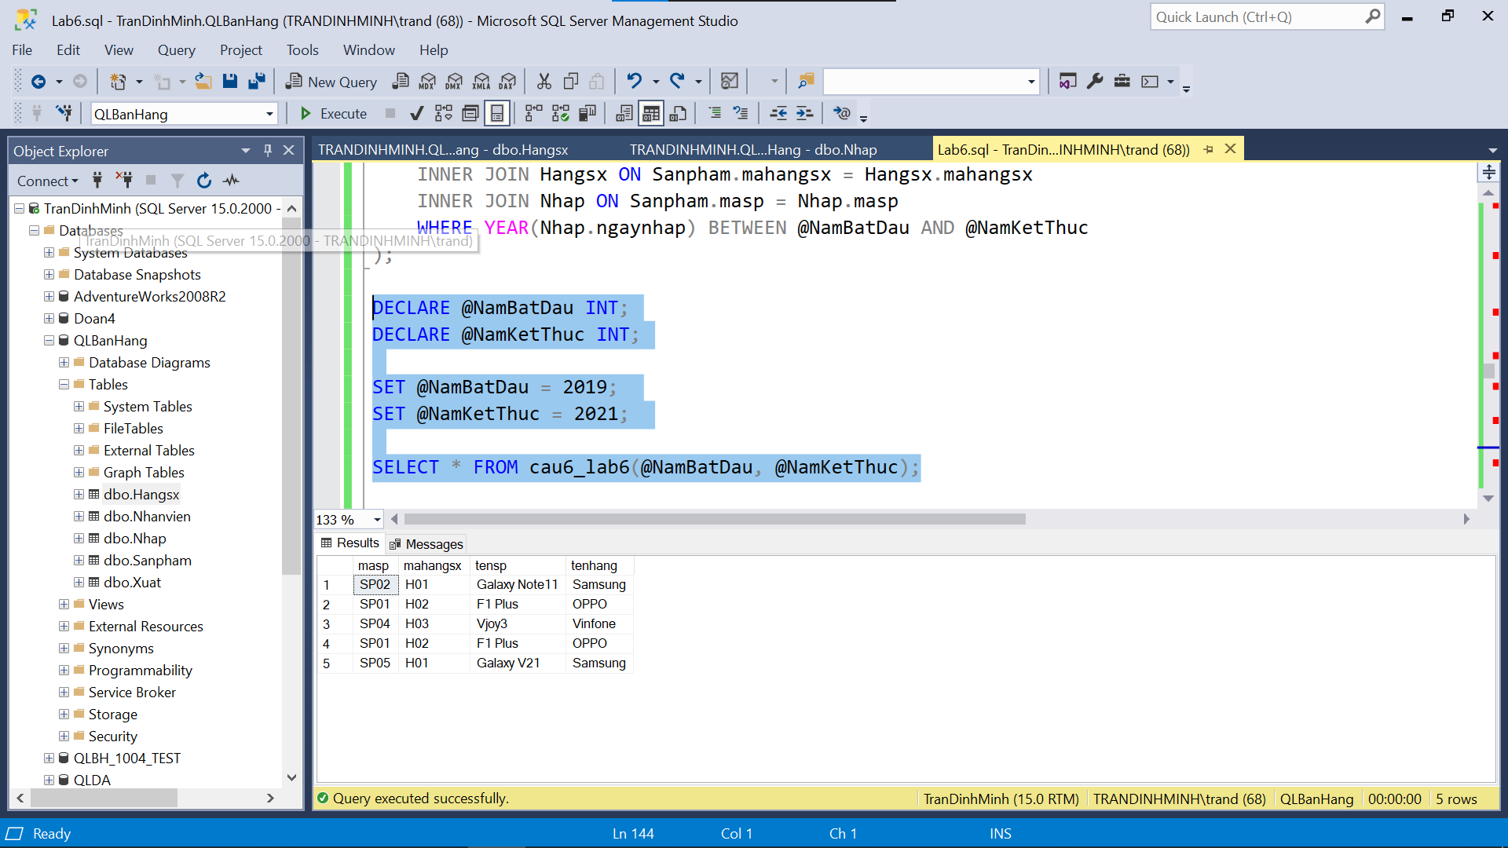

--Câu 7

CREATE FUNCTION cau7_lab6

(

@GiaBatDau DECIMAL(18, 2),

@GiaKetThuc DECIMAL(18, 2),

@TenHangSX NVARCHAR(100)

)

RETURNS TABLE

AS

RETURN

(

SELECT Sanpham.masp, Sanpham.mahangsx, Sanpham.tensp, Sanpham.giaban

FROM Sanpham

INNER JOIN Hangsx ON Sanpham.mahangsx = Hangsx.mahangsx

WHERE Sanpham.giaban BETWEEN @GiaBatDau AND @GiaKetThuc

AND Hangsx.tenhang = @TenHangSX

);

SELECT masp, mahangsx, tensp, giaban

FROM cau7_lab6(1900000.0000, 8000000.0000, 'H01');

--Câu 8

CREATE FUNCTION cau8_lab6

(

@NgayNhap DATE

)

RETURNS TABLE

AS

RETURN

(

SELECT nhanvien.*

FROM Nhap

INNER JOIN Nhanvien ON Nhap.manv = Nhanvien.manv

WHERE Nhap.ngaynhap = @NgayNhap

);

SELECT *

FROM cau8_lab6('2019-05-02');

--Câu 9

CREATE FUNCTION cau9_lab6

(

@GiaBanMin FLOAT,

@GiaBanMax FLOAT,

@CongTySanXuat NVARCHAR(100)

)

RETURNS TABLE

AS

RETURN

(

SELECT Sanpham.*, Hangsx.tenhang

FROM Sanpham

INNER JOIN Hangsx ON Sanpham.mahangsx = Hangsx.mahangsx

WHERE Sanpham.giaban BETWEEN @GiaBanMin AND @GiaBanMax

AND Hangsx.tenhang = @CongTySanXuat

);

SELECT *

FROM cau9_lab6(100, 500, 'Samsung');

--Câu 10

CREATE FUNCTION cau10_lab6

()

RETURNS TABLE

AS

RETURN

(

SELECT Sanpham.*, Hangsx.tenhang

FROM Sanpham

INNER JOIN Hangsx ON Sanpham.mahangsx = Hangsx.mahangsx

);

SELECT *

FROM cau10_lab6();

